Compte-rendu formation photo

Objectifs d’une photo
- Montrer les équipements
- Mettre en scène les services proposés : petit déjeuner, table d’hôte
- Permettre aux visiteurs de se projeter dans la structure
- Mettre en scène la structure figurants ou suggestion d’une personne (journal sur un transat, une paire de chaussure sur le bord d’une piscine, un verre plein
- Montrer qu’il y a de la vie, du dynamisme Être humain attiré par l’humain

Conseils techniques génériques
- Dégager les lieux de tous éléments « parasites » (un torchon qui traine, une paire de chaussure, etc.)
- Remettre dans son contexte l’élément que l’on souhaite photographier (prendre un élément avec le gite et/ou aire de jeu
Ex : table de ping-pong aire de jeux gite entier
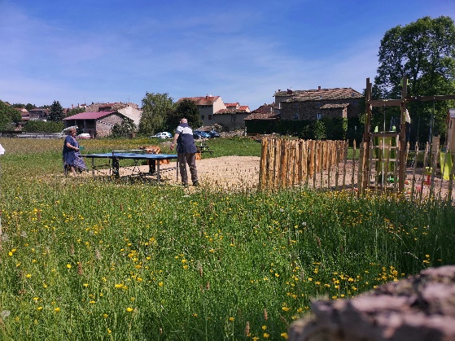
Table de ping-pong 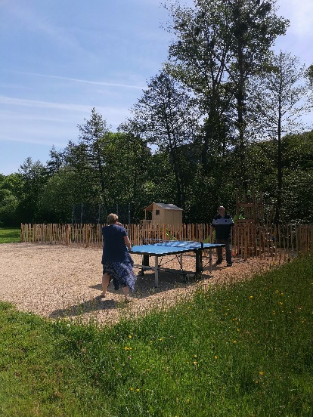 Table + aire de jeux + gite au loin
- Se baiser pour ajuster son œil
- Focus sur 1 seul élément
- Mode portrait, mode vertical ou inversé (portrait retourné)
- Communication lien entre espace extérieur/services du gite/ projection de la personne dans le lieu
- Tester, essayer des mises en scène/filtre(s), innover
- Mettre en scène avec des personnes ou objets
Nota bene : Eviter le flash (aussi bien intérieur d’extérieur) + Attention au droit à l’image ou prendre juste les mains (voir photo)

Atour d’une table
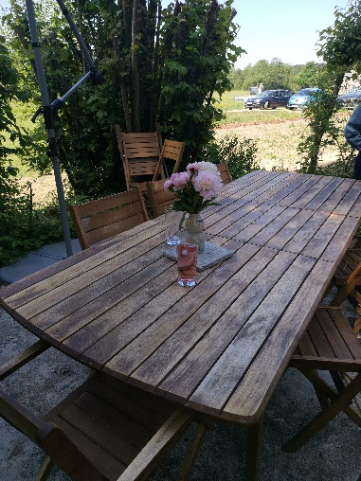
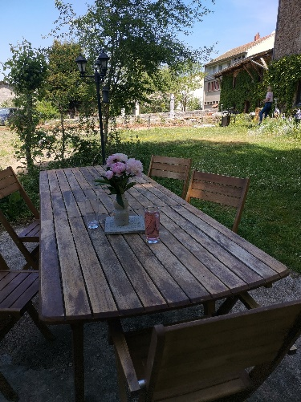
Retirer une chaise et les mettre en quiconque (voir photo avant/après)

3 chaises d’un côté = sentiment d’être étriqué
2 chaises, mise en quiconque = plus aéré, convivial

Scène de petit déjeuner
- Se mettre dans un angle et tester
- Mettre en scène : dessous de plat, pain, verre, jus d’orange, produits locaux, maison en avant

Assiette/plat
En biais, à hauteur de l’assiette et/ou d’œil et en paysage

Salle de bain
Compliqué, il faut avoir du recul
- Ne la prendre que si elle a quelque chose de spécial
- Prendre en partie la salle de bains depuis la chambre (montrer qu’il y a une salle de bains dans la chambre)

Chambre
Privilégier la lumière naturelle OU allumer les lumières
- Soit luminosité et lumière naturelle
- Soit avec de la lumière pour une ambiance cosy
  - Se rapprocher pour prendre un détail (zoomer)

Salle à manger
- Toujours allumé la TV pour mettre de la vie
- Livre sur le canapé et thé sur la table

Grande table (intérieur ou extérieur) : l’habiller un peu, mettre la table, mettre des verres projection, mettre en contexte
Arbre : mode selfie et coller au tronc (voir photo)

Outils
- Tinypng : réduire le poids d’une photo

AJUSTER ou MODIFIER
Iphone : baguette magique (paramètres ci-dessous en automatique) OU smarthpone sous Android : menu modifier
- Saturation : intensité des couleurs
- Contraste : ombre/lumière augmenter la profondeur
- Exposition : quantité de lumière sur le capteur
- Netteté : « grain »
- Rognage : recadrage OU redressage (si un élément n’est pas droit)
- Carré : mettre format carré
- Original 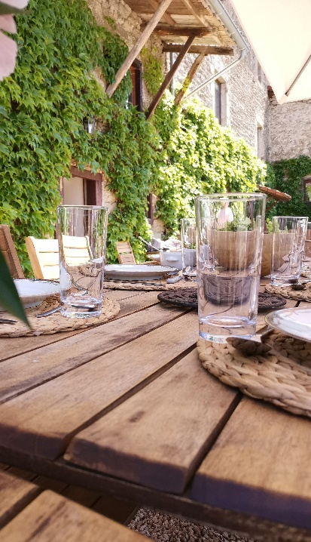 Retouchée 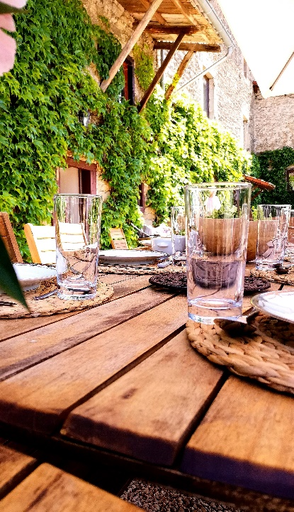

Picsart :
- Filtres nombreux
- Plus important que sur smartphone
- Stickers
- Texte
- Bord, cadre

Touch retouch
- Suppression d’élément(s) inutile(s)
  - Pinceau : sélection de l’objet remplace par un élément dessous (ex bois, mur, etc.)
  - Ici : suppression du téléphone bleu (au milieu, en haut) replacer par le bois de la table
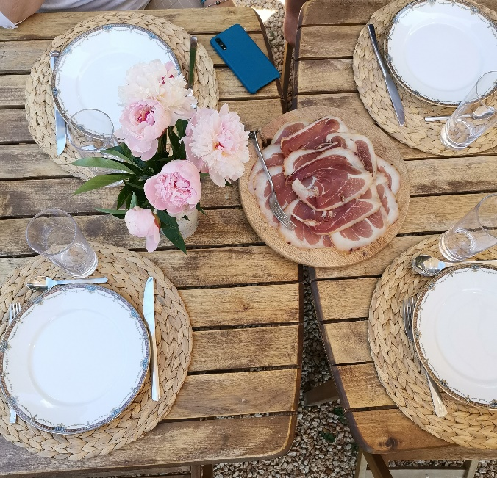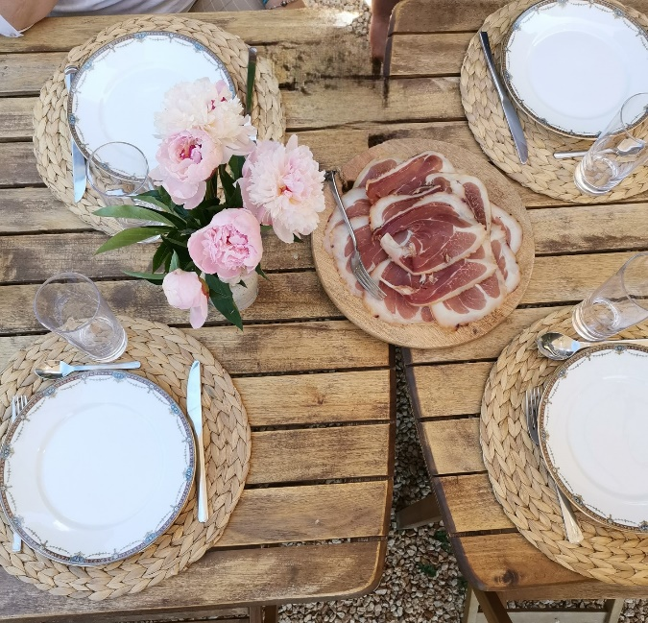
Photoroom
- Suppression du fond et garde 1 seul élément sans carré autour
Remini
- Augmenter la netteté de l’image
Facetune
- Faire sourire une personne
Mojo
- Bordure
- Texte
CANVA :
- Pour faire des posts, carte de visite, carrousel, vidéo

